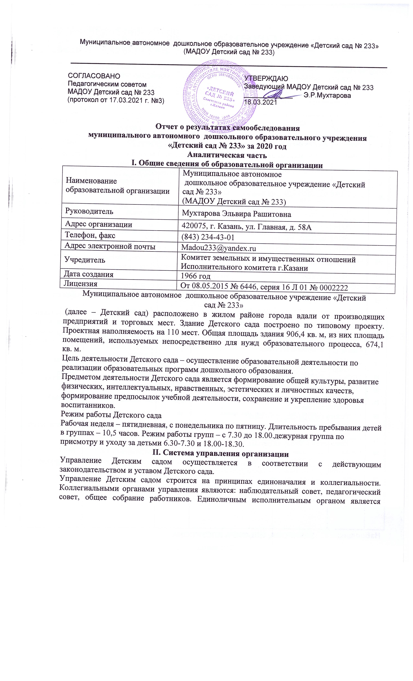
руководитель – заведующий.
Органы управления, действующие в Детском саду
Наименование органа | Функции
Заведующий | Контролирует работу и обеспечивает эффективное взаимодействие структурных подразделений организации, утверждает штатное расписание, отчетные документы организации, осуществляет общее руководство Детским садом
Наблюдательный совет | Рассматривает вопросы:  − развития образовательной организации;  − финансово-хозяйственной деятельности;  − материально-технического обеспечения
Педагогический совет | Осуществляет текущее руководство образовательной деятельностью Детского сада, в том числе рассматривает вопросы:  − развития образовательных услуг;  − регламентации образовательных отношений;  − разработки образовательных программ;  − выбора учебников, учебных пособий, средств обучения и воспитания;  − материально-технического обеспечения образовательного процесса;  − аттестации, повышении квалификации педагогических работников;  − координации деятельности методических объединений
Общее собрание работников | Реализует право работников участвовать в управлении образовательной организацией, в том числе:  − участвовать в разработке и принятии коллективного договора, Правил трудового распорядка, изменений и дополнений к ним;  − принимать локальные акты, которые регламентируют деятельность образовательной организации и связаны с правами и обязанностями работников;  − разрешать конфликтные ситуации между работниками и администрацией образовательной организации;  − вносить предложения по корректировке плана мероприятий организации, совершенствованию ее работы и развитию материальной базы
Структура и система управления соответствуют специфике деятельности Детского сада.
III. Оценка образовательной деятельности
Образовательная деятельность в Детском саду организована в соответствии с Федеральным законом от 29.12.2012 № 273-ФЗ «Об образовании в Российской Федерации», ФГОС дошкольного образования, СанПиН 2.4.1.3049-13 «Санитарно-эпидемиологические требования к устройству, содержанию и организации режима работы дошкольных образовательных организаций».
Образовательная деятельность ведется на основании утвержденной основной образовательной программы дошкольного образования, которая составлена в соответствии с ФГОС дошкольного образования, с учетом примерной образовательной программы дошкольного образования, санитарно-эпидемиологическими правилами и нормативами, с учетом недельной нагрузки.
Детский сад посещают 167 воспитанников в возрасте от 3 до 7 лет. В Детском саду сформировано 6 групп общеразвивающей направленности. Из них:
− 2 младших группы – 55 детей;
− 2 средних группы – 56 детей;
− 1 старшая группа – 31 ребенок;
− 1 подготовительная к школе группа – 27 детей.
Уровень развития детей анализируется по итогам педагогической диагностики. Формы проведения диагностики:
− диагностические занятия (по каждому разделу программы);
− диагностические срезы;
− наблюдения, итоговые занятия.
Разработаны диагностические карты освоения основной образовательной программы дошкольного образования Детского сада (ООП Детского сада) в каждой возрастной группе. Карты включают анализ уровня развития целевых ориентиров детского развития и качества освоения образовательных областей. Так, результаты качества освоения ООП Детского сада на конец 2020 года выглядят следующим образом:
Уровень развития целевых ориентиров детского развития | Выше нормы |  | Норма |  | Ниже нормы |  | Итого
Уровень развития целевых ориентиров детского развития | Кол-во | % | Кол-во | % | Кол-во | % | Кол-во | % воспитанников в пределе нормы
Уровень развития целевых ориентиров детского развития | 56 | 36,7% | 85 | 57,5% | 28 | 5,8% | 169 | 94,2%
Качество освоения образовательных областей | 65 | 40% | 88 | 53% | 16 | 5% | 169 | 98%
В июне 2020 года педагоги Детского сада проводили обследование воспитанников подготовительной группы на предмет оценки сформированности предпосылок к учебной деятельности в количестве 27 человек. Задания позволили оценить уровень сформированности предпосылок к учебной деятельности: возможность работать в соответствии с фронтальной инструкцией (удержание алгоритма деятельности), умение самостоятельно действовать по образцу и осуществлять контроль, обладать определенным уровнем работоспособности, а также вовремя остановиться в выполнении того или иного задания и переключиться на выполнение следующего, возможностей распределения и переключения внимания, работоспособности, темпа, целенаправленности деятельности и самоконтроля.
Результаты педагогического анализа показывают преобладание детей с высоким и средним уровнями развития при прогрессирующей динамике на конец учебного года, что говорит о результативности образовательной деятельности в Детском саду.
Воспитательная работа
Чтобы выбрать стратегию воспитательной работы, в 2020 году проводился анализ состава семей воспитанников.
Характеристика семей по составу
Состав семьи | Количество семей | Процент от общего количества семей воспитанников
Полная | 145 | 86 %
Неполная с матерью | 22 | 13%
Неполная с отцом | 2 | 1%
Оформлено опекунство | 0 | 0%
Характеристика семей по количеству детей
Количество детей в семье | Количество семей | Процент от общего количества семей воспитанников
Один ребенок | 61 | 36%
Два ребенка | 87 | 51%
Три ребенка и более | 21 | 13%
Воспитательная работа строится с учетом индивидуальных особенностей детей, с использованием разнообразных форм и методов, в тесной взаимосвязи воспитателей, специалистов и родителей. Детям из неполных семей уделяется большее внимание в первые месяцы после зачисления в Детский сад.
Дополнительное образование
В 2020 году в Детском саду работали кружки по направлениям:
1) художественно-эстетическое: «Изостудия», «Театральный кружок» , хореография «Веселые нотки»; «Ладушки» (для младших групп)
2) социально-педагогическое: «Изучаем английский», «Развивалочка» (ментальная арифметика);
3) физкультурно-спортивное: «Каратэ»
В дополнительном образовании задействовано 87,4% воспитанников Детского сада.
IV. Оценка функционирования внутренней системы оценки качества образования
В Детском саду утверждено положение о внутренней системе оценки качества образования от 17.09.2018. Мониторинг качества образовательной деятельности в 2020 году показал хорошую работу педагогического коллектива по всем показателям.
Состояние здоровья и физического развития воспитанников удовлетворительные. 94,7 % детей успешно освоили образовательную программу дошкольного образования в своей возрастной группе. Воспитанники подготовительных групп показали высокие показатели готовности к школьному обучению. В течение года воспитанники Детского сада успешно участвовали в конкурсах и мероприятиях различного уровня.
В период с 01.06.2020 по 30.10.2020 проводилось анкетирование 69 родителей, получены следующие результаты:
− доля получателей услуг, положительно оценивающих доброжелательность и вежливость работников организации, – 97%;
− доля получателей услуг, которые готовы рекомендовать организацию родственникам и знакомым, – 98%.
Анкетирование родителей показало высокую степень удовлетворенности качеством предоставляемых услуг.
V. Оценка кадрового обеспечения
Детский сад укомплектован педагогами на 100 процентов согласно штатному расписанию. Педагогический коллектив Детского сада насчитывает 14 специалистов.
За 2020год педагогические работники прошли аттестацию и получили:
− первую квалификационную категорию – 1 воспитатель.
Курсы повышения квалификации в 2020 году прошли 4 педагога. 1 педагог проходит обучение в ВУЗах по педагогическим специальностям.
Диаграмма с характеристиками кадрового состава Детского сада

В 2020 году педагоги и воспитанники Детского сада приняли участие:
− в семинаре практикуме КПФУ по теме «Современные технологии как инструмент управления качеством образования»;
- районный смотр - конкурс воспитателей и дошкольных образовательных организаций г. Казани по профилактике детского дорожно-транспортного травматизма «Зеленый огонек 2020» - лауреат;
- в пятом зональном творческом конкурсе для детей с ОВЗ «Вместе в радостное детство»;
Районный конкурс рисунков по БДД посвященный 75-летию Победы в ВОВ – лауреат;
- международном конкурсе «Кремлёвские звездочки» в номинации театральный коллектив – лауреат 1 степени;
-районный видео конкурс чтецов «О доблестях, о подвигах, о славе» посвященный 75 – летию Победы в ВОВ – диплом 3 место;
- Районный конкурс кукол – миниатюр «Дорогие мои старики» посвящённый 75 – летию ВОВ и 100-летию ТАССР, среди педагогов ДОО – 2 место;
- Районный этап городского конкурса на лучший видеоролик «Страницы Памяти» - 2 место;
- Районный конкурс декоративно – прикладного творчества «Новогодняя игрушка» - призовые места в номинациях;
- Фестиваль работников образование Советского района «Звездопад – 2020» - диплом в номинации декоративно – прикладное творчество «Мир памяти, мир сердца»;
- Международный конкурс «Феерия талантов» - лауреат 1 степени в номинации «Вокальное творчество;
- Всероссийский фестиваль – конкурс детского и юношеского творчества «Территория творчества» - лауреат 1 степени;
- Районный вокальный конкурс «Две звезды – 2020» - диплом 3 степени.
Детский сад укомплектован кадрами полностью. Педагоги постоянно повышают свой профессиональный уровень, эффективно участвуют в работе методических объединений, знакомятся с опытом работы своих коллег и других дошкольных учреждений, а также саморазвиваются. Все это в комплексе дает хороший результат в организации педагогической деятельности и улучшении качества образования и воспитания дошкольников.
VI. Оценка учебно-методического и библиотечно-информационного обеспечения
В Детском саду библиотека является составной частью методической службы. Библиотечный фонд располагается в методическом кабинете, кабинетах специалистов, группах детского сада. Библиотечный фонд представлен методической литературой по всем образовательным областям основной общеобразовательной программы, детской художественной литературой, периодическими изданиями, а также другими информационными ресурсами на различных электронных носителях. В каждой возрастной группе имеется банк необходимых учебно-методических пособий, рекомендованных для планирования воспитательно-образовательной работы в соответствии с обязательной частью ООП.
В 2020 году Детский сад пополнил наглядно-дидактические пособия:
− серии «Мир в картинках», «Рассказы по картинкам», «Расскажите детям о…», «Играем в сказку», «Грамматика в картинках», «Искусство детям»;
− картины для рассматривания, плакаты;
− комплексы для оформления родительских уголков;
− рабочие тетради для обучающихся.
Оборудование и оснащение методического кабинета достаточно для реализации образовательных программ. В методическом кабинете созданы условия для возможности организации совместной деятельности педагогов. Кабинет достаточно оснащен техническим и компьютерным оборудованием.
Информационное обеспечение Детского сада включает:
− информационно-телекоммуникационное оборудование;
− программное обеспечение – позволяет работать с текстовыми редакторами, интернет-ресурсами, фото-, видеоматериалами, графическими редакторами.
В Детском саду учебно-методическое и информационное обеспечение достаточное для организации образовательной деятельности и эффективной реализации образовательных программ.
VII. Оценка материально-технической базы
В Детском саду сформирована материально-техническая база для реализации образовательных программ, жизнеобеспечения и развития детей. В Детском саду оборудованы помещения:
- групповые помещения – 6;
- кабинет заведующего – 1;
- методический кабинет – 1;
- музыкальный зал – 1;
- кабинет ПДД - 1;
- кабинет татарского языка -1;
- пищеблок – 1;
- прачечная – 1;
- медицинский кабинет – 1;
При создании предметно-развивающей среды воспитатели учитывают возрастные, индивидуальные особенности детей своей группы. Оборудованы групповые комнаты, включающие игровую, познавательную, обеденную зоны.
В 2018 году Детский сад провел капитальный ремонт здания и благоустройства территории. Установили новые теневые навесы, новые архитектурные формы и игровое оборудование на участке. Провели переоформление кабинета по ПДД.
Материально-техническое состояние Детского сада и территории соответствует действующим санитарно-эпидемиологическим требованиям к устройству, содержанию и организации режима работы в дошкольных организациях, правилам пожарной безопасности, требованиям охраны труда.
На территории детского сада в 2020 году оборудовали метеостанцию ,огород и цветочно – декоративные композиции.
Результаты анализа показателей деятельности организации
Данные приведены по состоянию на 29.12.2020.
Показатели | Единица измерения | Количество
Образовательная деятельность
Общее количество воспитанников, которые обучаются по программе дошкольного образования  в том числе обучающиеся: | человек | 169
в режиме полного дня (10,5 часов) | человек | 169
в режиме кратковременного пребывания (3–5 часов) | человек | 0
в семейной дошкольной группе | человек | 0
по форме семейного образования с психолого-педагогическим сопровождением, которое организует детский сад | человек | 0
Общее количество воспитанников в возрасте до трех лет | человек | 0
Общее количество воспитанников в возрасте от трех до восьми лет | человек | 169
Количество (удельный вес) детей от общей численности воспитанников, которые получают услуги присмотра и ухода, в том числе в группах: | человек (процент)
10,5 часового пребывания | человек (процент) | 169 (100%)
12–14-часового пребывания | человек (процент) | 0 (0%)
круглосуточного пребывания | человек (процент) | 0 (0%)
Численность (удельный вес) воспитанников с ОВЗ от общей численности воспитанников, которые получают услуги: | человек (процент)
по коррекции недостатков физического, психического развития | человек (процент) | 0 (0%)
обучению по образовательной программе дошкольного образования | человек (процент) | 2 (1.1%)
присмотру и уходу | человек (процент) | 0 (0%)
Средний показатель пропущенных по болезни дней на одного воспитанника | день | 4
Общая численность педработников, в том числе количество педработников: | человек | 14
с высшим образованием | человек | 11
высшим образованием педагогической направленности (профиля) | человек | 11
средним профессиональным образованием | человек | 3
средним профессиональным образованием педагогической направленности (профиля) | человек | 3
Наличие в детском саду: | да/нет
музыкального руководителя | да/нет | да
инструктора по физической культуре | да/нет | да
учителя-логопеда | да/нет | да
логопеда | да/нет | нет
учителя-дефектолога | да/нет | нет
педагога-психолога | да/нет | да
Инфраструктура
Общая площадь помещений, в которых осуществляется образовательная деятельность, в расчете на одного воспитанника | кв. м | 4
Площадь помещений для дополнительных видов деятельности воспитанников | кв. м | 174,1
Наличие в детском саду: | да/нет
физкультурного зала | да/нет | нет
музыкального зала | да/нет | да
прогулочных площадок, которые оснащены так, чтобы обеспечить потребность воспитанников в физической активности и игровой деятельности на улице | да/нет | да
Анализ показателей указывает на то, что Детский сад имеет достаточную инфраструктуру, которая соответствует требованиям СанПиН 2.4.1.3049-13 «Санитарно-эпидемиологические требования к устройству, содержанию и организации режима работы дошкольных образовательных организаций» и позволяет реализовывать образовательные программы в полном объеме в соответствии с ФГОС ДО.
Детский сад укомплектован достаточным количеством педагогических и иных работников, которые имеют высокую квалификацию и регулярно проходят повышение квалификации, что обеспечивает результативность образовательной деятельности.

